«Акварелька» Черкасова Ольга Владимировна
Тема: «Салют Победы»

Цель занятия:
закрепить графические умения и навыки, активизировать творческое воображение учащихся для решения изобразительной задачи, воспитывать чувство уважения к старшему поколению, любви к родине.
Материал для занятия:
- образец картинки;
- альбомный лист;
- гуашевые краски;
- кисти – широкая, щетина;
- стаканчик с водой;
- салфетка.

Ход занятия
1. Организационная часть

Вот и наступил май – один из самых прекрасных месяцев в году. Этот месяц богат ещё праздниками. Особенный праздник -9 мая!
День Победы
Мы встречаем День Победы,
Он идёт в цветах знамёнах
Всех героев мы сегодня
Называем поимённо.
Знаем мы совсем не просто
Он пришёл к нам день Победы.
Этот день завоевали
Наши папы, наши деды.
И поэтому сегодня
Ордена они надели.
Мы, идя на праздник с ними,
песню звонкую запели.
Эту песню посвящаем
Нашим папам, нашим дедам.
Нашей Родине любимой.
Слава, слав День Победы.

Этот праздник – один из самых знаменательных в жизни нашей страны. Победа далась нелегко, поэтому в этот день, 9 мая, мы вспоминаем всех, кто прошёл дорогой этой войны. Чествуем оставшихся в живых, возлагаем цветы к могилам погибших. В честь воинов-победителей мы с вами сегодня постараемся изобразить «Салют Победы».

2. Практическая часть
Рисовать поможет презентация https://yadi.sk/i/Q2wYFQFskdeM2A
или поэтапное рисование.
- Тонируем лист бумаги

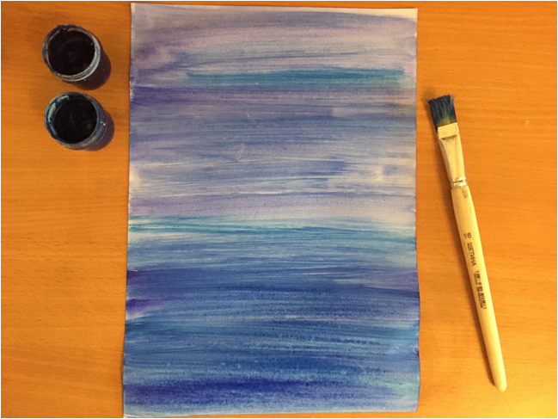

- Затемняем нижнюю часть листа и линию горизонта.

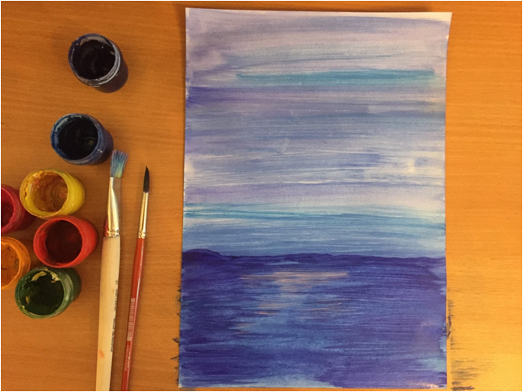
- Прорисовываем горизонт «огнями» и дорожку на воде желтым и красным цветом. Работаем щетиной.
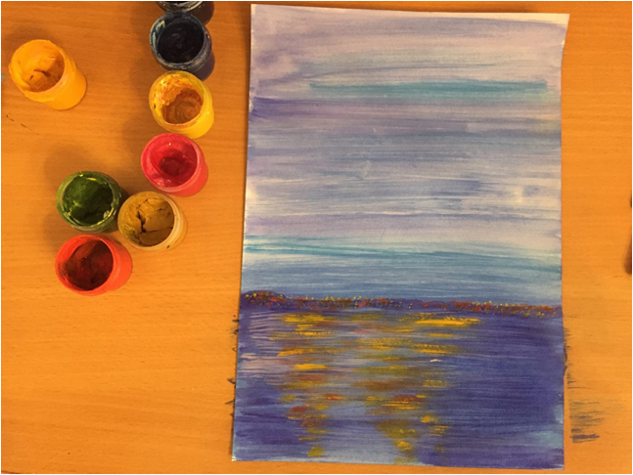

4. Начинаем изображать салют разными цветами. Рисуем щетиной, проводя плавные мазки.
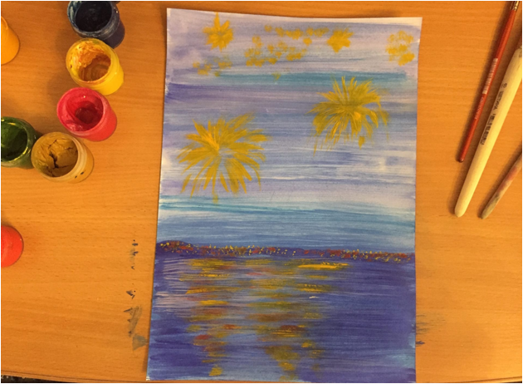
5. Проявляйте фантазию и творчество. Берите различные цвета, смешивайте!
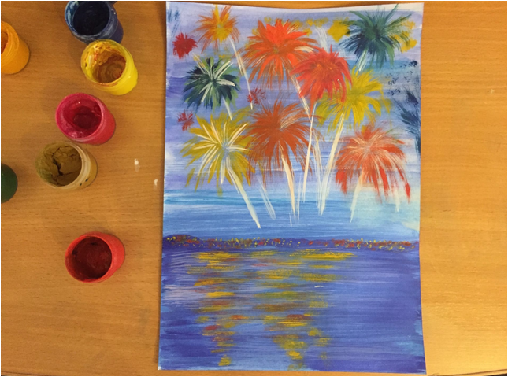

6. Рисунок готов!
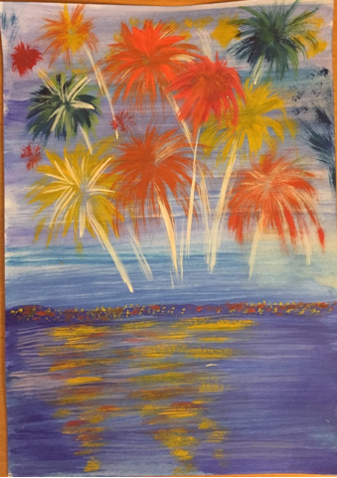

Желаем удачи и творческих работ!

